 | 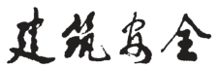 | 2022 年第5 期 | 第37 卷 | 桥梁隧道施工
盾构施工下穿既有建筑物风险控制与安全管理
熊慧灵1，高黎颖2
（1. 湖南安全技术职业学院安全工程学院，湖南 长沙 410151；
2. 中国水利水电建设工程咨询中南有限公司，湖南长沙410151）
【摘要】文章研究地铁施工下穿既有建筑物的风险控制与安全管理，以广州某地铁项目车
辆段出入段线区间施工为例，分析了施工过程中存在的主要风险，并对侵入桩、未侵入但受影响桩
基础针对性提出了风险控制措施，对完成施工后防止建构筑物倾斜提出了对策。为预防发生事故，
从监测和应急管理提出了管控要求，为后续地铁施工提供参考。
0. 引 | 【关键词】地铁施工 | 既有建筑物 | 风险控制 | 安全管理
 | 【中图分类号】U452.2+6 |  |  | 【文献标志码】A
 | 言 |  |  | 文章以广州某地铁项目车辆段出入段线区间

随着城市的发展，地铁为缓解交通压力作出了巨大贡献。地铁为城市交通带来方便的同时，在施工过程中也遇到了诸多难题，特别是地铁穿越既有

为例，研究盾构施工过程中遇到既有建筑物的侵入桩，以及侵入隧道但风险较大的建（构）筑物的风险，并提出了对应的风险控制措施。

建筑物过程中存在着诸多安全风险。众多学者和施1. 工程实例
工管理人员对此进行了研究，谢子腾［1］采用数值模1.1 项目概况
拟对武汉地铁12 号线穿越既有建筑物进行有限元 广州某地铁项目车辆段出入段线区间，起讫
分析，为后续地铁建设提供了参考。韩伟等［2］以福 里程CDK0 +074.281 （RDK0 +074.281）～CDK0 +

州地铁某线为例，通过建立盾构数值仿真模型，研究了盾构施工对建筑物和地表沉降的影响。陈晓忠［3］研究了隧道施工对地表及建筑物的影响产生原因，

721.573（RDK0+760.449），出场线长为647.292 m，入场线长686.168 m。区间采用盾构法施工，从车辆出入场线段明挖段始发至下一站前明挖段盾构

并提出了相应的加固措施。上述学者就地铁盾构施 |  | 吊出井接收。
工对建筑物的影响进行了分析，为后续的建设施工 |  | 区间隧道沿线建（构）筑物有15 栋桩基础侵
提供了参考。 |  | 入隧道的建（构）筑物和59 栋基础未侵入隧道但
［作者简介］ | 熊慧灵（1991-），硕士，工程师，E-mail：376638955@qq.com；高黎颖（1990-），硕士，工程师，主要从事施工监理安全管理，E-
mail：641666431@qq.com。
■■■■■■■■■■■■■■■■■■■■■■■■■■■■■■■■■■■■■■■■■■■■■
3. 结束语 参考。
文章针对盾构接收过程中需要注意的风险
进行了简要分析，并提出以连接盾尾-洞门钢 参考文献：

环、接收环管片-盾尾的方法封闭涌水通道，最后割除盾尾完成盾构接收的风险应急处理施工技术，为相关工程提供盾构接收风险控制提供
46

［1］李迎春.富水砂层盾构一种留置盾尾的接收技术［J］.中国市政工程，2021，12（06）：115-119.
（本文收稿：2021-12-28）

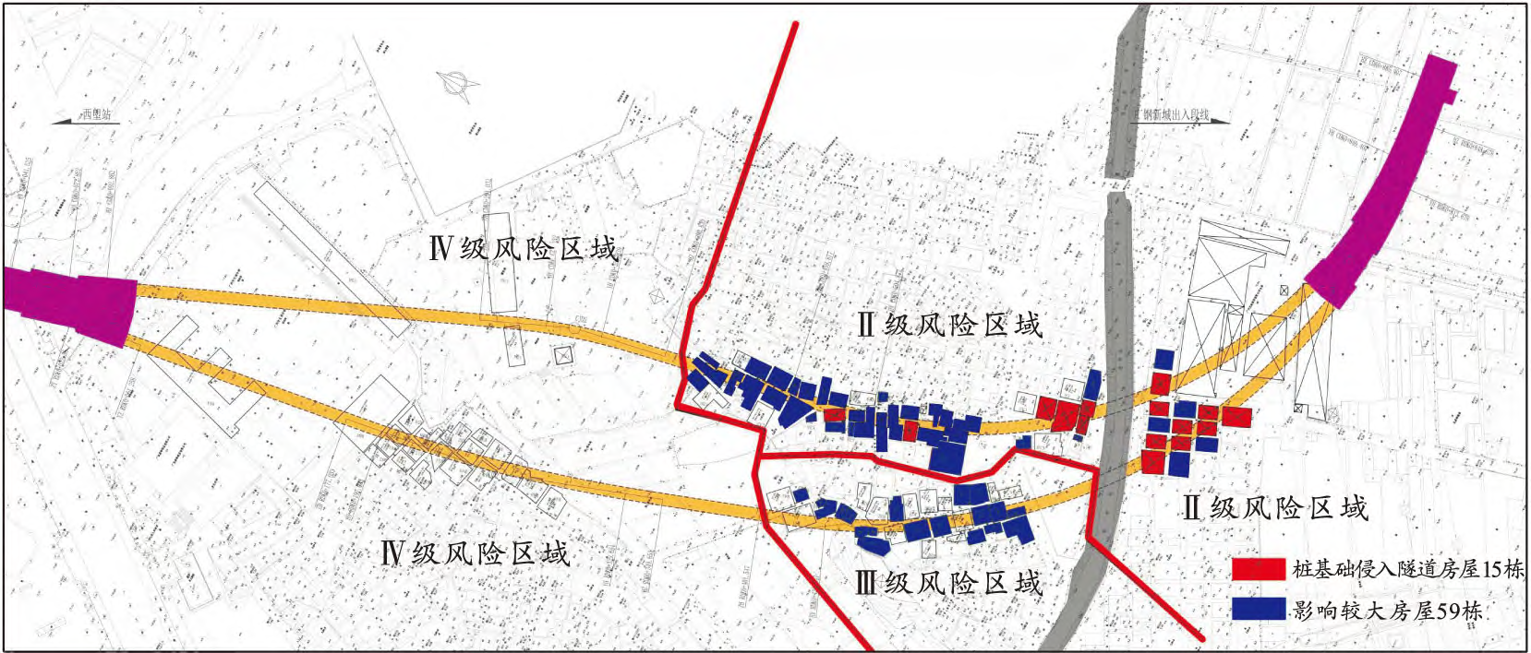





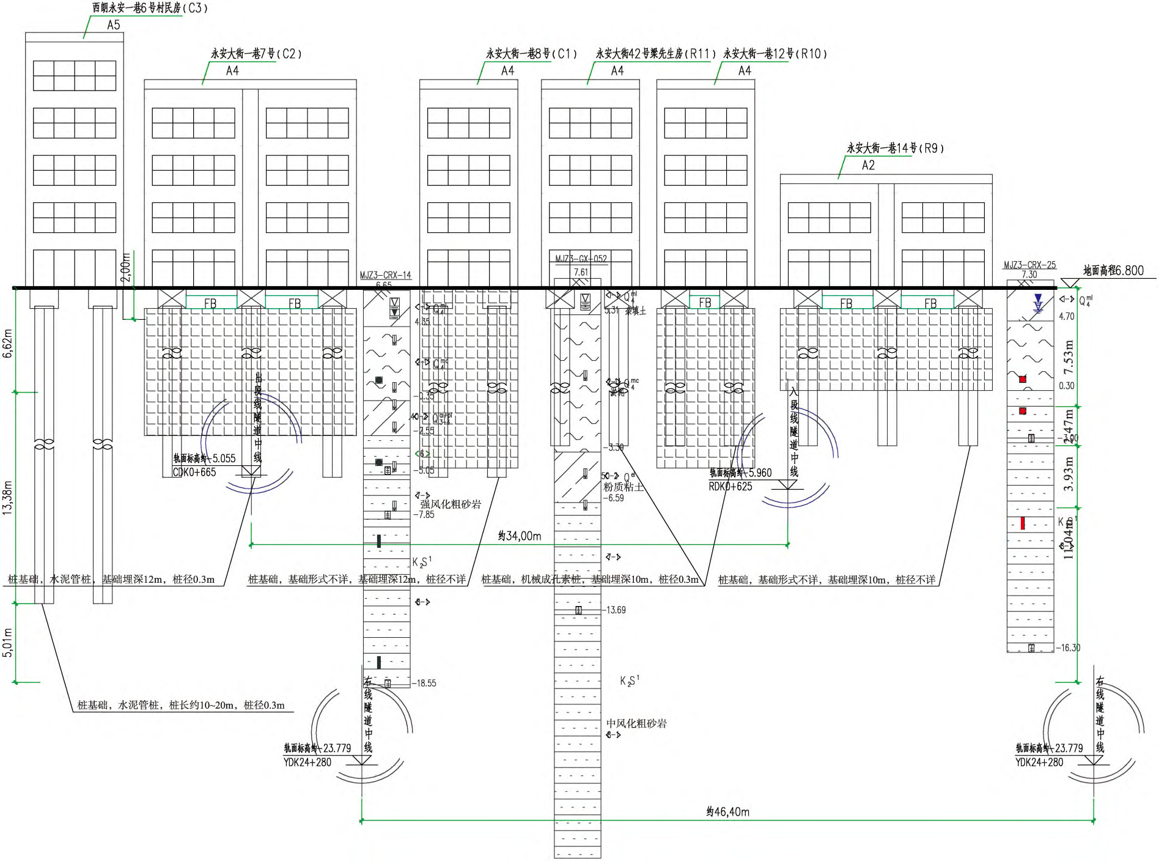
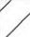
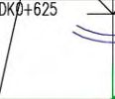
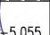

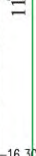

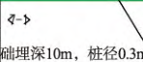
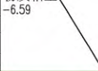

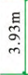
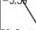
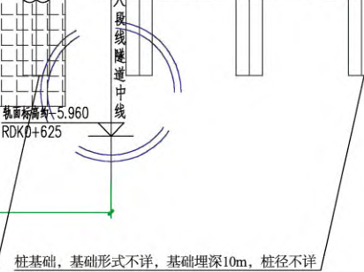
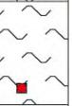
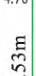
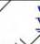
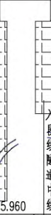
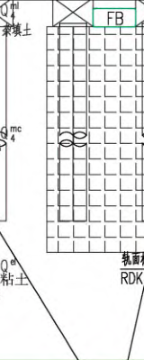
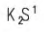

 |  | 2022 年第5 期  熊慧灵，等：盾构施工下穿既有建筑物风险控制与安全管理  第37 卷桥梁隧道施工

风险较大的建（构）筑物。隧道顶存在深厚连续淤泥层，隧道埋深较浅，隧道洞身主要位于粉质黏土层，该区域存在13 栋桩基础侵入隧道的房屋

煤堆涌区域15 栋房屋桩基侵入隧道，且处在淤泥质软弱地层，拱顶埋深4.6～7.5 m，磨桩风险极高，主要存在以下风险（图2）：

（图1）。 | 主要风险 |  |  | （1）地层承载力弱，磨桩过程桩背面及刀盘旋
1.2 |  |  |  | 转桩侧面反支撑力弱，容易出现断桩现象，受钢筋
图1车辆段出入段线区间示意
图2地铁施工受影响房屋示意
47

 |  | 2022 年第5 期 | 第37 卷 | 桥梁隧道施工

牵扯和刀盘旋转在掌子面无规律移动，出土量不易控制，容易出现地面不均匀沉降、坍塌和附近房

房屋群位置，出场线隧道埋深7～19 m，穿越地层主要为淤泥层、强风化粗砂岩、中风化粗砂岩，入

屋倾斜倒塌； 场线隧道埋深5.5～18.5 m，穿越地层主要为淤泥

（2）部分桩体强度较高，且内部有钢筋或钢绞线，切桩过程对刀具损伤大，刀圈容易失效；

层、强风化粗砂岩、中风化粗砂岩。盾构掘进施工过程中根据不同地质情况采取不同的风险控制

（3）磨桩过程部分较长的钢筋不能被排出，或 措施［4］。
缠绕刀盘，或卡在排浆口格栅，需要人工带压进仓2.2.1 淤泥层的掘进过程中的风险控制措施
处理。 （1）淤泥层属于软弱地层且隧道在该位置埋深
2. 风险控制 较浅，掘进过程中应选取合适的刀盘转速、贯入度、
2.1 桩基础侵入隧道风险控制 掘进速度、泥浆比重，现场根据实际情况调整泥仓

针对桩基础侵入隧道，可以采取降低贯入度、控制掘进速度，选择磨桩时刀盘转速、贯入度、掘进

压力，盾构机保持匀速连续掘进。
（2）软弱地层施工时盾体径向注入衡盾泥，有

速度、泥浆比重、泥仓压力等合理参数，做到匀速磨 效控制地面沉降。
桩，避免断桩现象。施工过程中要严格控制泥仓压 （3）严格控制泥仓压力，停机时仓内压力比掘
力，停机时仓内压力比掘进时提高20 kPa。 进时提高20 kPa。

在1 栋房屋掘进过程中，入场线隧道均使用1.5 m 管片，同步注浆量理论为4.3 m3/环，取1.6渗透系数，实际注浆量控制在7 m3左右，注浆压力根据隧道埋深控制在80～180 kPa 之间。软弱地层对脱出尾盾3～5 环管片位置进行二次注双液浆，注浆压力控制在80～180 kPa 以内，每次注浆量为0.5～1 m3（根据现场实际情况，注浆压力及用量进行动态调整），间隔10～15 环做一次止浆环。根据桩基础侵入隧道的位置适当调整推进油缸分

（4）该段均使用1.5 m 管片，同步注浆量理论为4.3 m3/环，注浆渗透系数取1.6，实际注浆量控制在7 m3左右，注浆压力根据隧道埋深控制在100 kPa左右，现场根据监测数据和实际情况调整。
（5）根据地面监测数据和隧道渗漏水情况进行二次注浆，注浆位置在盾尾后5～7 环，注浆压力控制在100 kPa 左右，每次注浆量为0.5～1 m3（根据现场实际情况，注浆压力及用量进行动态调整），间隔10～15 环做一次止浆环。

区压力，保持油缸行程差不超过70 mm。根据地 | 2.2.2 | 强风化粗砂岩、中风化粗砂岩掘进过程

表沉降情况及时调整切口水压，严控出渣量及切口水压，保持波动量小于10 kPa，泥浆粘度控制

中的风险控制措施
（1）强风化粗砂岩、中风化粗砂岩属于软岩地

在25 s 左右。 层，具有一定的自稳性，隧道在该段埋深较深，掘进

为处理好钢筋卡在格栅处的风险，可以采取启动反循环冲洗格栅，保证掘进通过房屋后再处理钢筋的措施。如果反循环不能冲洗掉格栅处钢筋，需

过程中应选取合适的刀盘转速、贯入度、掘进速度、泥浆比重，根据现场实际情况调整，泥仓压力根据隧道埋深和监测数据调整取80～210 kPa，盾构机保

带压进仓处理，采用液压钳剪断，将剪断的钢筋从 持匀速连续掘进。
人仓带出，避免留在仓内造成二次事故。 （2）严格控制泥仓压力，停机时仓内压力比掘
通过调整掘进参数，避免断桩现象。如果出 进时提高20 kPa。

现断桩现象，需带压进仓处理，利用风镐凿开桩体将钢筋露出，再用液压钳剪断钢筋，将凿除的桩体大块及钢筋从人仓带出，避免留在仓里造成

（3）同步注浆量理论为4.3 m3/环，注浆渗透系数取1.6，实际注浆量控制在7 m3左右，注浆压力根据隧道埋深控制在100～260 kPa 之间，现场根据

二次事故。 监测数据和实际情况调整。
2.2 桩基础未侵入隧道时风险控制 （4）根据地面监测数据和隧道渗漏水情况进行

桩基础未侵入隧道的房屋主要位于煤堆涌
48

二次注浆，注浆位置在盾尾后5～7 环，注浆压力控

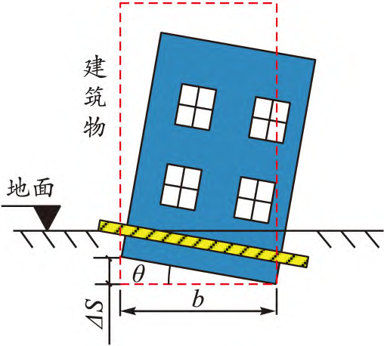

 |  | 2022 年第5 期  熊慧灵，等：盾构施工下穿既有建筑物风险控制与安全管理  第37 卷桥梁隧道施工

制在100～260 kPa 之间，每次注浆量为0.5～1 m3（根据现场实际情况，注浆压力及用量进行动态调整），间隔10～15 环做一次止浆环。

取措施将倾斜房屋周边的人员疏散并制定拆除方案将倾斜的房屋拆除，消除隐患。若房屋只发生轻微的倾斜应在疏散倾斜房屋周边的人员后紧急采

2.3 防止建（构）筑物倾斜控制措施 取加固措施，加固措施主要包括注浆加固和外部加
为防止盾构下穿完成后建（构）筑物倾斜，主 固［5］。
要采取了隧道内注浆和房屋周围袖阀管注浆两种 注浆加固：由于沿线房屋之间距离较小，大
措施。 型注浆设备无法运抵现场，大多数房屋不具备

隧道内注浆是在盾构下穿完成后在建（构）筑物对应的隧道位置进行二次或多次补浆，稳定地层。二次注浆的范围为建（构）筑物位置及附近区域，注浆点位选择管片顶部范围。采用水泥、水玻璃

注浆加固的条件。因此只能在有条件的房屋周围1 m 范围内避开化粪池进行袖阀管注浆。同时在倾斜房屋下方的隧道内进行二次注浆，通过在管片壁后注入双液浆来稳定地层防止房屋

双液浆，同一环管片上可选择2～3 个注浆孔，每孔 继续倾斜。

注浆0.5 m3左右，注浆压力比同步注浆压力高，注浆量和注浆压力根据监测情况现场调节。
房屋周围袖阀管注浆是有条件埋设袖阀管

外部加固：采用型钢焊接成架体，在倾斜房屋沉降位置采取钢结构加固，增加房屋的支撑点，减轻承重墙所受的压力。

的建（构）筑物在盾构穿越前，在侧墙外1 m 范 | 4. 结 | 论

围内间隔1.5 m 预埋袖阀管。盾构下穿完成后对埋设了袖阀管的建（构）筑物周围进行袖阀管注浆，加固建（构）筑物基础和地层，防止建（构）

通过研究该地铁项目盾构施工过程中遇到既有建筑物时可能产生的风险，从①桩基础侵入隧道风险控制；②桩基础未侵入隧道时风险控制；③

筑物倾斜。 防止建（构）筑物倾斜控制措施三个方面提出了风
3. 安全管理 险控制措施，并结合风险管控提出了对应的安全
3.1 加强监测 管理措施，为后续盾构施工类似情况的处理提供
掘进过程中需加强监测管理，同时对地面、建 一定的参考。
（构）筑物等沉降情况进行巡视，沿隧道中心线左、
右30 m 范围内布设房屋监测点、地面沉降观测点。 参考文献：

每栋房屋布设4 个沉降监测点及2 个倾斜监测点，常规监测1～2 次/天。监测数据达到预警值时，根据

［1］解子腾. 地铁盾构隧道下穿既有建筑物相互影响的评估［J］.建筑安全，2018，33（6）：46-

实际情况加密监测频率，启动应急跟踪注浆并及时 | 49. | ［2］韩伟，王余鹏，石端文.盾构施工下穿既有
报告（图3）。
建筑物沉降变形分析与控制［J］. 山东交通学院学

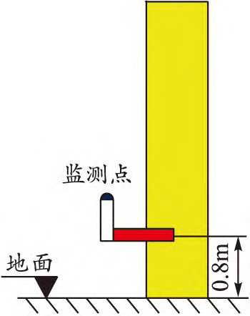

报，2021，29（2）：61-68.
［3］陈晓忠.地铁隧道施工对既有建筑物的影响及加固措施［J］.工程技术研究，2021，6（7）：126-127.
［4］江新亮.地铁盾构隧道下穿既有建筑物的影响研究［D］.长沙：长沙理工大学，2020.

3.2 | 图3 | 建筑物沉降及倾斜监测点布置 | ［5］公伟增.盾构隧道下穿施工对既有建筑物
 |  |  | 桩基变形影响及控制分析［D］.青岛：山东科技大
 | 应急管理
 |  |  | 学，2020.

若房屋倾斜严重随时有倒塌的可能，应紧急采

（本文收稿：2021-12-03） 49

